27.05.2020 Muzyka klasa VI
Temat: Galeria współczesnych wirtuozów.
Podręcznik str. 109 – 112
Zad 1. Obok fotografii, wpisz nazwisko współczesnego wirtuoza, narodowość
i na jakim instrumencie grał? (Odp znajdują się w podręczniku)

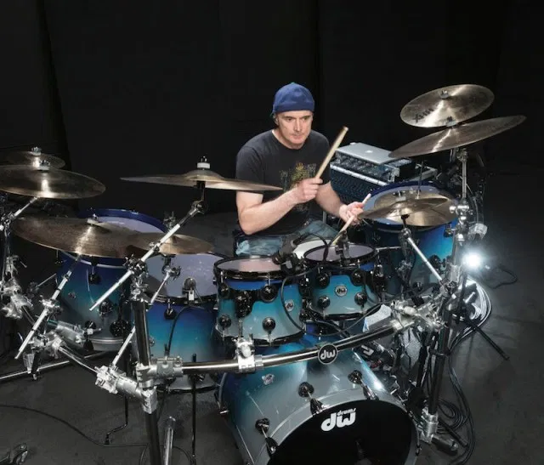
b)

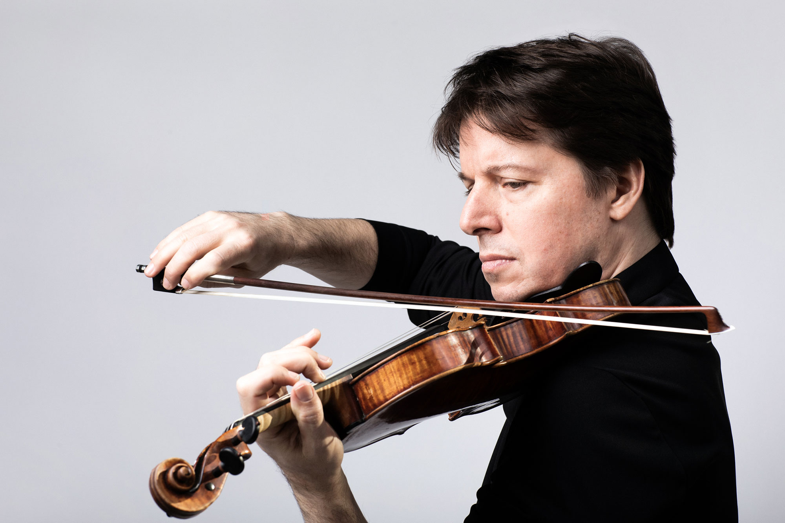
c)

d)

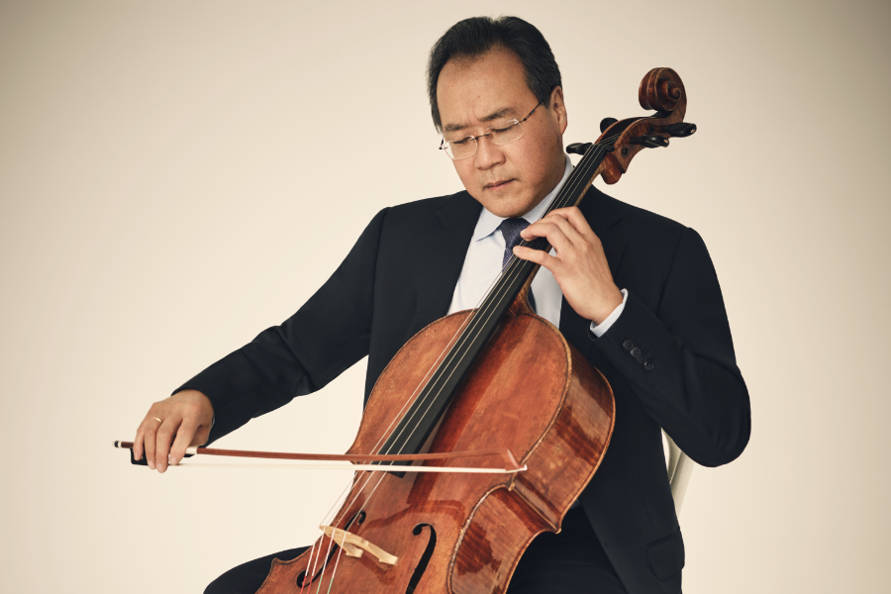

e)

Zad 2. Posłuchaj i spróbuj zaśpiewać piosenkę „Żyj kolorowo” ( str. 110)
https://www.youtube.com/watch?v=zKpiOXaEzz0

